Aula 17 - 05/11 Herança Cromossômica
Mutação
- Qualquer tipo de alteração na sequência de bases do DNA.
- Necessária para evolução – da variabilidade genética.
- Seleção natural: preserva combinações mais adaptadas.
- Podem levar à perda de função de um gene ou a uma nova função.
- Podem levar à formação de uma proteína variante, passível de propriedades distintas em consequência de sua estrutura alterada.
Diversidade genética – é necessária para nossa sobrevivência
- 0,1% de diferenças na sequência do DNA = Variabilidade genética
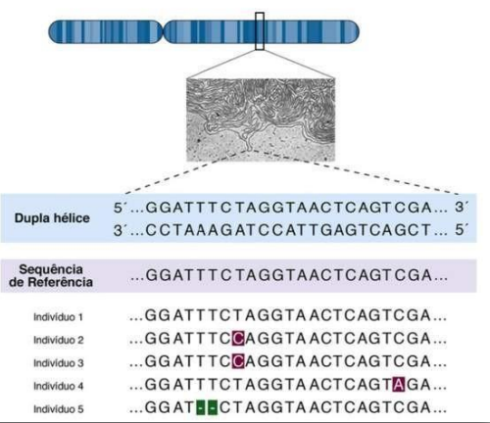
Situações que podem levar a mutações:
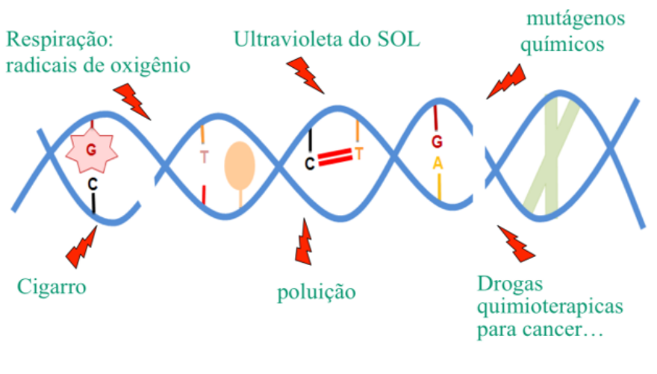
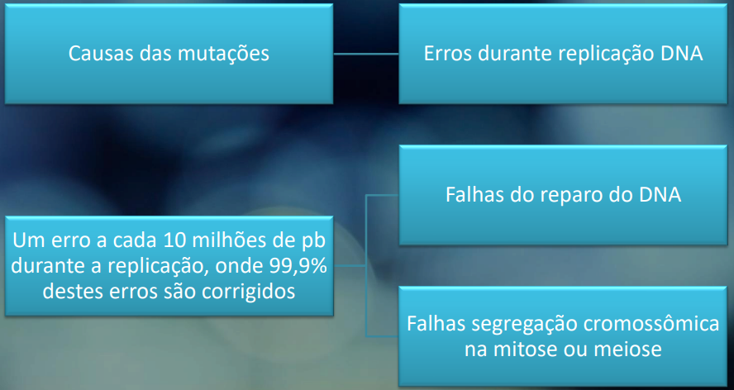

Classificação das Mutações:
- Origem: Espontâneas (sem intervenção intencional do ambiente.);
Induzidas (agentes mutagênicos).

- Tipo celular: Somáticas (mosaicismo) – formação de tumores;
Germinativas - transmitidas hereditariamente.

- Adaptabilidade: Benéficas;
Neutras;
Deletérias (doenças genéticas, câncer).
Tipos de modificações:
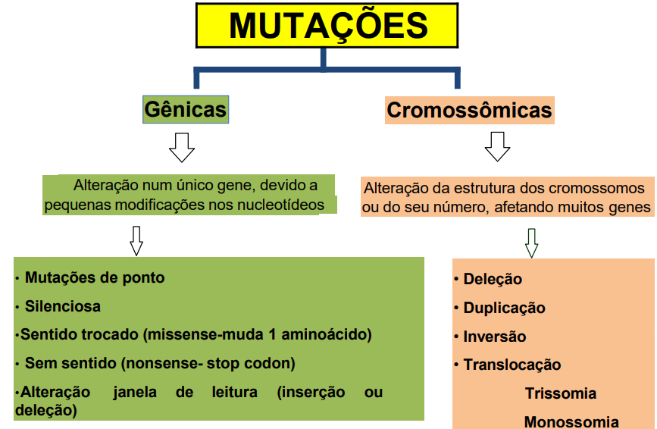
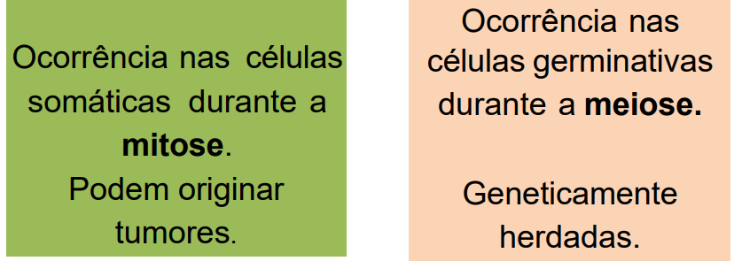
AGENTES MUTAGÊNICOS – CARCINOGÊNICOS
Físico
- Radiação UV (xeroderma pigmentoso)
- Radiação ionizantes (césio 137)
Químicos
- Alimentação industrial
- Agrotóxicos
- Medicamentos
- Álcool
- Tabagismo
- Drogas ilícitas
- Produto químico/petroquímico
AGENTES MUTAGÊNICOS BIOLÓGICOS
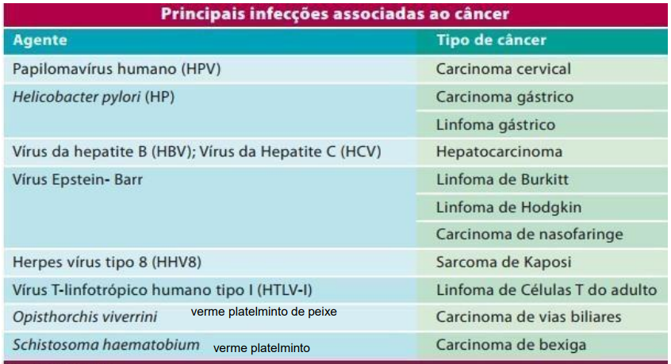
- Substituições nucleotídicas (mutação pontual)
- Substituição de pares de base em um gene
  - Silenciosas
  - Mutação de sentido trocado (missense)
  - Mutações sem sentido

Mutações de sentido trocado
- Resulta em um aminoácido distinto.
- Podem alterar a função, a estabilidade ou a localização celular da proteína.
- ex: β-talassemia

Mutações sem sentido
- Resulta em um códon de parada no mRNA.
- Podem alterar a estabilidade ou gerar proteína anormal.
- ex: Neurofibromatose tipo 1.

- Inserções e deleções nucleotídicas
- Um ou mais pares de bases são adicionados (inserção) ou removidos (deleção) do DNA.
- Inserção de DNA repetitivo ex: hemofilia
Mutações da matriz de leitura – frameshift
- Alteração em todos os códons a partir da inserção ou deleção.
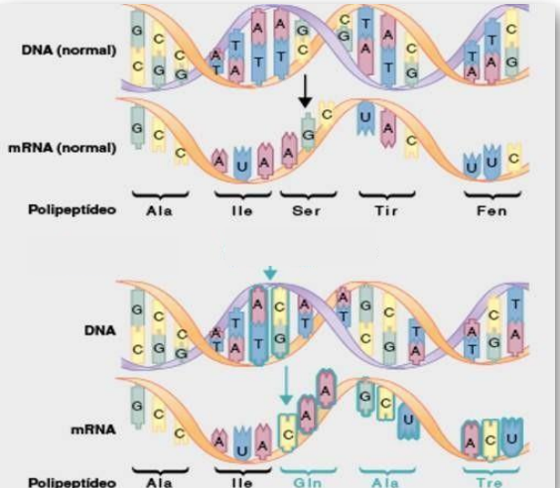

- Mutações dinâmicas - repetições expandidas
- Uma sequência de repetição de nucleotídeos simples, tais como (CCG)n, (CAG)n ou (CCTG)n, pode se expandir durante a gametogênese.
- Ex. Doença de Huntington (atrofia o SN)
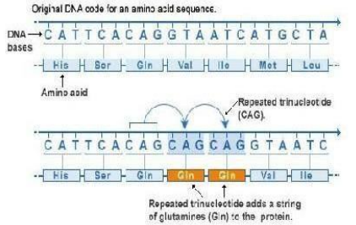

- Diferencie mutação gênica e mutação cromossômica.
- Gênica: Alteração num único gene, devido a pequenas modificações nos nucleotídeos.
- Cromossômica: Alteração da estrutura dos cromossomos inteira ou do seu número, afetando muitos genes

- Toda mutação em uma sequência gênica leva à mudanças fenotípicas? Justifique.
- Não, pois podem ser neutras, benéficas ou maléficas. O que altera é a proteína.

- Quais são os principais tipos de agentes mutagênicos?
- Físicos (radiação UV e Ionizante), químicos (álcool, drogas, tabagismo, medicamentos, agrotóxicos) e biológicos (vírus, bactérias e vermes)

- Diferencie os seguintes tipos de mutação: mutação de sentido trocado, mutações sem sentido, mutações de mudança de matriz de leitura.
- Sentido trocado: altera o tipo de a.a.
Sem sentido: cria um códon de parada.
Matriz de leitura: Inserem ou deletam nucleotídeos.

- Qual é o tipo de mutação que resulta na anemia falciforme? O que causa à hemácia?
- Sentido trocado, alteração no formato causa a hemácia, em formato de foice.

- Qual é a mutação que induz o xeroderma pigmentoso?
- Mutação Induzida - agente físico (radiação UV) causou uma alterando os códons e a sequência de proteína.

- Como os agentes mutagênicos podem induzir a uma mutação?
- Causam alteração na sequência de bases nitrogenadas e nas leituras dos a.a.

- Como surge o câncer?
- Alterações no material genético das células somáticas, códons, bases, leitura dos a.a. Acarretando/produzindo proteínas anormais ou desregulando o ciclo celular (divisão celular).

